**Kleine Glocke Alaaf !**  

**Karneval 2023**

**……mit DJ Tim** [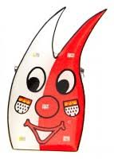](https://www.google.de/imgres?imgurl=https://der-koelnshop.de/media/image/80/06/6a/50134_bigJX6CGkHuEBoDJ_200x200.jpg&imgrefurl=https://der-koelnshop.de/&docid=YpJUH7xl5cluIM&tbnid=bgJuyICX169W8M:&vet=12ahUKEwj9mYWI-_PmAhVQcZoKHV37BEA4yAEQMygiMCJ6BAgBEEk..i&w=143&h=200&bih=670&biw=1536&q=narrenkappe%20k%C3%B6ln&ved=2ahUKEwj9mYWI-_PmAhVQcZoKHV37BEA4yAEQMygiMCJ6BAgBEEk&iact=mrc&uact=8)

**Termine:**

**16.02 Weiberfastnacht**

**19.02 Karnevalssonntag**

**20.02 Rosenmontag**

**Außentheke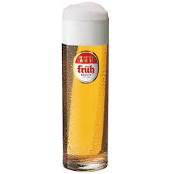und lecker**

**Bratwurst vom Grill**

**Öffnungszeiten:**

an allen Tagen ab 12.00 Uhr

Veilchendienstag geschlossen

Aschermittwoch Fischessen

Glockengasse 58-60, 50667 Köln - Innenstadt